

Proposta de Desenvolvimento

Projeto: Cobrança automática de Plano de Saúde
Solicitante: It’s Pay

Telas do Projeto – (cobrança automática de plano de saúde )

Relatórios

ID | Requisito | ID requisito
1 | Relatório sintético – Quantidade de adesões por período  Relatório modelo ID 1008 (SMS sintético) | 15
2 | Relatório Analítico – Quantidade de adesões por período  Relatório modelo ID 1007(SMS analítico) | 15
3 | Relatório de desglose por código de taxa; | 15
4 | Valores a reembolsar ao parceiro do plano; | 15
5 | Desconto a serem disponibilizados ao portador

Relatório 1 - Quantidade de adesões Plano de saúde (sintético)
Categoria – Faturamento serviço de Proc.
Subgategoria – Faturamento serviço de Proc.
Relatório xxxx Quantidade de adesões Plano de saúde (sintético)

O relatório deverá constar:
- Quantidade de adesões Plano de saúde.

Quantidade de adesões plano de saúde
5810

Conforme imagem abaixo, ao consultar o relatório, este deverá exibir as informações conforme a figura:

- Período inicial e período final; e
- Deverá ser disponibilizado nos formatos: Listar na tela, XLSX, CSV e PDF.
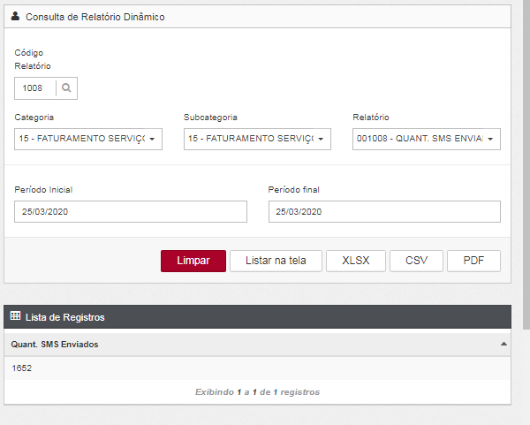

Relatório 2 - Quantidade de adesões por período (analítico)

Categoria – Faturamento serviço de Proc.
Subgategoria – Faturamento serviço de Proc.
Relatorio - xxxx

O relatório deverá conter:
- Data/Hora contratação;
- Tipo de plano;
- ID empresa; e
- ID Produto.

Data/ Hora Contratação | Tipo de plano | ID empresa | ID produto
2020-03-25 10:40:51.019 | Ouro | 092 | 140401

Conforme imagem abaixo, ao consultar o relatório, este deverá exibir as informações conforme a figura.

- Período inicial e período final.
- Deverá ser disponibilizado nos formatos: XLSX, CSV e PDF.

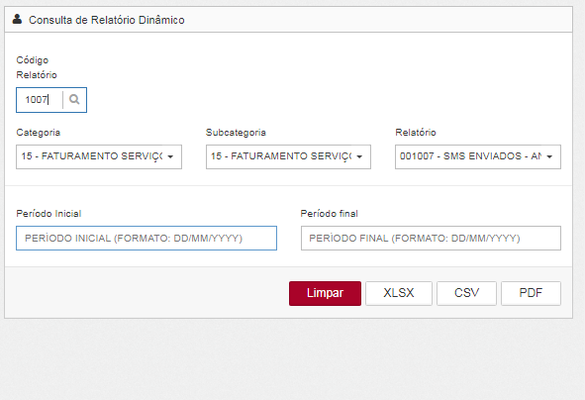

Relatório 3 - Relatório de desglose por código de taxa;
Categoria – Faturamento serviço de Proc.
Subgategoria – Faturamento serviço de Proc.
Relatório xxxxx
Plano de saúde: barra de rolagem (ouro, prato e etc) ou todos.
Produtos: barra de rolagem ou todos.

O relalório deverá conter:
- Id produto;
- Nome Produto;
- Id empresa;
- Tipo de plano;
- Descrição do registro;
- Taxa de desconto;
- Data contratação;
- Usuário;
- Data/Hora;
- Código de transação; e
- Código contábil.

Exemplo:

ID produto | Nome produto | ID Empresa | Tipo de plano | Desrição do registro | Taxa Desconto | Data contratação | Usuário | Data / Hora | Código de transação | Código contábil
140401 | Garantido | 092 | Plano Ouro | Taxa plano Saúde | 50% | 01/01/2021 | Fin 1 | 2020-03-25 10:40:51.019 | 900 | 10000200
140401 | Garantido | 092 | Plano Ouro | Taxa empresa conveniada | 70% | 01/01/2021 | Fin 1 | 2020-03-25 10:40:51.019 | 920 | 10000300
140401 | Garantido | 092 | Plano Ouro | Taxa administrativa | 30% | 01/01/2021 | Fin 1 | 2020-03-25 10:40:51.019 | 940 | 10000200

Conforme imagem abaixo, ao consultar o relatório, este deverá exibir as informações conforme a figura.

- Definição de escolha por Produto;
- Definição de escolha por Planos; e
- Deverá ser disponibilizado nos formatos: Listar na tela, XLSX, CSV e PDF.

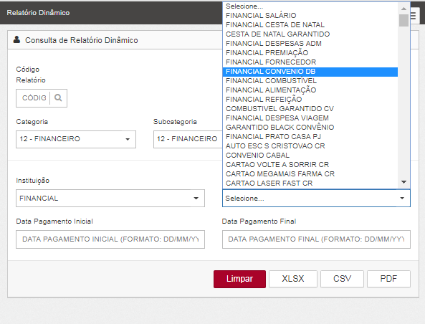

Relatório 4 - Valores a reembolsar ao parceiro do plano;
OBS: para os vínculos B2B este relatório será alimentado a cada corte/Ciclo. Para os vínculos de cartões de Credito PF será alimentado a cada corte de fatura.

Categoria – Financeiro
Subgategoria – Financeiro
Relatorio – xxxxx

O relalório deverá conter:
- Id empresa;
- Id produto;
- Data de contratação produto;
- Descrição de registro;
- Código de transação;
- Taxa de desconto; e
- Tipo de prazo.
- Obs: Veja se é possível o sistema buscar a tabela do pagamento da fatura que foi gerada para a empresa B2B no momento do corte exibindo data do vencimento e data do pagamento desta fatura.( Igual a coluna Data vencimento e “DT Credito c/c” do relatório 00160).

Exemplo:

ID empresa | ID produto | Data de contratação produto | Descrição de registro | Código de transação | Taxa de desconto | Tipo Prazo | Fatura Dt Credito c/c
092 | 140101 | 01/01/2021 | Taxa empresa conveniada | 920 | 70% | No corte | Dta do pgto

Relatório 5 - Descontos a serem disponibilizados ao portador – Cancelado
Relacionar os códigos contábeis aos relatórios já criados em que o usuário já possui acesso.
São eles: Relatorio 198 conceito – Cada item do desglose possuirá uma conta contábil atrelada;

